**新 书 推 荐**

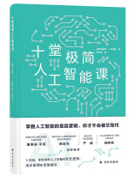**《十堂极简人工智能课》**

**(英)彼得.J.本特利著**

**索书号TP18-49/2/103334**

**内容简介：**

掌握人工智能的底层逻辑，你才不

会被他取代。十堂课带你领略人工智能

的历史进程、设计原理和发展痛点。

# **C:/Users/ndwztsg/Desktop/73e2b030ea85c823b149d5f55e83e6d.png73e2b030ea85c823b149d5f55e83e6d《心见：数智的秘密》 李长华著**

**索书号：TP3/44/103367**

**内容简介：**

旨在培养从个人到组织层面的

“数智”，摆脱“数盲”状态，帮助

个体与组织在数字化转型浪潮中看

本质、把握转型方向与方法，真正实

现以数字化赋能自身、提升业务。本书围绕数字化本体论模型，精要而全面地分析数字化的构成、商业模式和运营模式、数据驱动、平台化、治理、组织、领导力和文化等要素，提出了数字化发展的理念。

**新 书 推 荐**

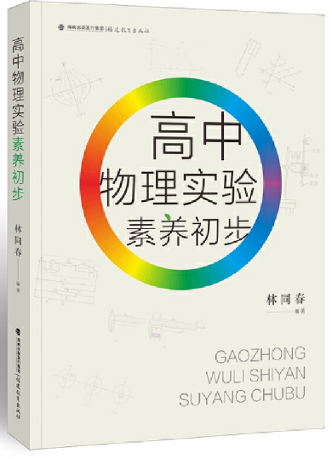**《高中物理实验素养初步》 林同春 编著**

**索书号G634.73/13/103573**

**内容简介：**

本书展现实验思想方法、培育实验

的基本操作规范和技能，力求提升实验

素养。在常用测量工具（仪器）的设计

部分，力求让读者领会把科学原理转化技术原理过程，特别在统合设计要素中，展示发现、分析与解决矛盾的过程。

# **C:/Users/ndwztsg/Desktop/f1381407b006a0df7bf632e317b3006.pngf1381407b006a0df7bf632e317b3006《陪你长大：一个北大女孩的家庭成**

# **长课》 邱德军，邱圆圆 著**

**索书号：G782/22/103728**

**内容简介：**

第一章有目标，更要会行动

1. “寒号鸟”的启示2.眼中要有光，
2. 脚下要有力3.别误读“今天事今天

做”4.三思而后学，三思而后行5.走近大海，眼界大开 第二章自主学习，很重要1.“跟风报班”为哪般2.自己学着找“食儿”3.自学，应该从哪儿入手4.自主钻研学习……

**新 书 推 荐**

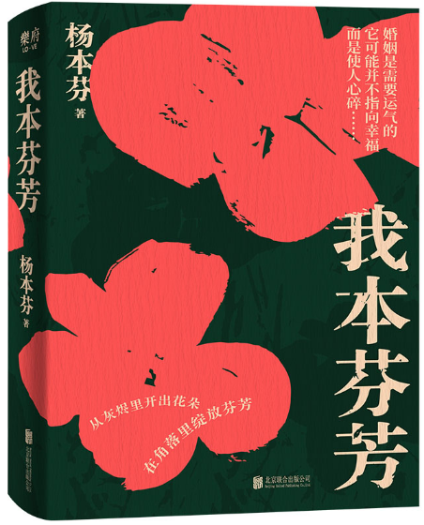**《我本芬芳》 杨本芬著**

**索书号I247/89/103396**

**内容简介：**

讲述了20世纪六十七年代一个普

通女人的婚姻故事。品学兼优的年轻姑

娘惠才由于就读的中专停办而辗转至

江西求学，毕业前夕，她又因出身问题

即将被下放农村。走投无路时在好友的劝说下，与相识不久的吕医生结婚，婚后她勤俭持家、卖力工作……

# **C:/Users/ndwztsg/Desktop/a9b9c534ed4e5ac6c8ce250e669c380.pnga9b9c534ed4e5ac6c8ce250e669c380《秋园》 杨本芬著**

**索书号：I247.5/1458/103350**

**内容简介：**

1914年，秋园出生在洛阳一户行

医人家。长大后的秋园嫁给了驻扎当

地的一位国民党文职官员。秋园先是

跟随丈夫从洛阳搬到了南京。抗战爆

发后，一家人又迁往重庆，中途脱离部队回到湖南乡下。在湘阴，秋园生下五个孩子，活下三个，女儿之骅排行老二。贫穷、饥饿、歧视日日侵蚀着这个家庭……